角色：一个工厂接口，一个产品接口，多个工厂类，多个产品类。

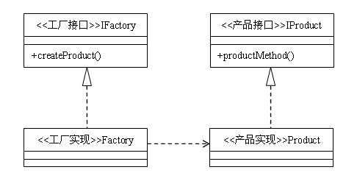

interface IProduct {

public void productMethod();

}

class Product implements IProduct {

public void productMethod() {

System.out.println("产品");

}

}

interface IFactory {

public IProduct createProduct();

}

class Factory implements IFactory {

public IProduct createProduct() {

return new Product();

}

}

public class Client {

public static void main(String[] args) {

IFactory factory = new Factory();

IProduct prodect = factory.createProduct();

prodect.productMethod();

}

}

工作实用之广告，

场景：客户端请求服务端广告接口，服务端有配置的不同的广告平台。不同的广告平台获取广告方法略有差异。但广告结构，获取方法大多一致。

设计：广告interface，广告主接口，每个广告主继承广告主接口实现一个工厂类生成不同的继承于广告interface的广告。

流程：一个广告请求到服务端，服务端对参数进行处理，